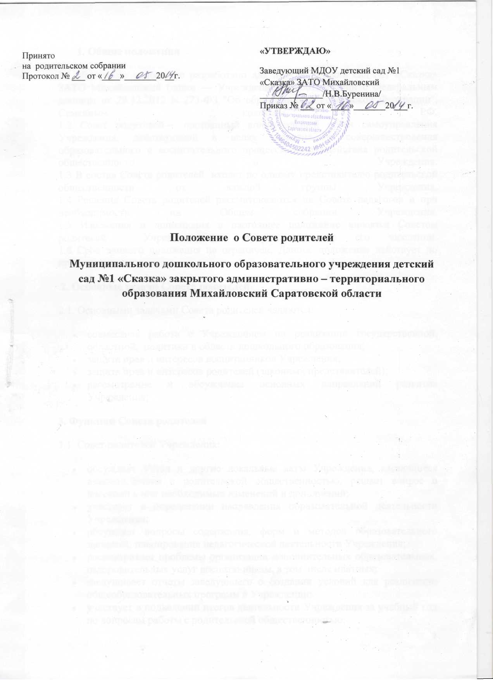
1. Общие положения
1.1 Настоящее положение разработано для МДОУ детский сад №1 «Сказка» ЗАТО Михайловский (далее — Учреждение) в соответствии с Федеральным законом от 29.12.2012 N 273-ФЗ "Об образовании в Российской Федерации", Семейным кодексом РФ. 1.2 Совет родителей— постоянный коллегиальный орган самоуправления Учреждения, действующий в целях развития и совершенствования образовательного и воспитательного процесса, взаимодействия родительской общественности и Учреждения. 1.3 В состав Совета родителей входят по одному представителю родительской общественности от каждой группы Учреждения. 1.4 Решения Совета родителей рассматриваются на Совете педагогов и при необходимости на Общем собрании Учреждения. 1.5 Изменения и дополнения в настоящее положение вносятся Советом родителей Учреждения и принимаются на его заседании. 1.6 Срок данного положения не ограничен. Данное положение действует до принятия нового.
2. Основные задачи Совета родителей
2.1. Основными задачами Совета родителей являются:
- совместная работа с Учреждением по реализации государственной, областной, политики в области дошкольного образования;
- защита прав и интересов воспитанников Учреждения;
- защита прав и интересов родителей (законных представителей);
- рассмотрение и обсуждение основных направлений развития Учреждения;
3. Функции Совета родителей
3.1. Совет родителей Учреждения:
- обсуждает Устав и другие локальные акты Учреждения, касающиеся взаимодействия с родительской общественностью, решает вопрос о внесении в них необходимых изменений и дополнений;
- участвует в определении направления образовательной деятельности Учреждения;
- обсуждает вопросы содержания, форм и методов образовательного процесса, планирования педагогической деятельности Учреждения;
- рассматривает проблемы организации дополнительных образовательных, оздоровительных услуг воспитанникам, в том числе платных;
- заслушивает отчеты заведующего о создании условий для реализации общеобразовательных программ в Учреждении;
- участвует в подведении итогов деятельности Учреждения за учебный год по вопросам работы с родительской общественностью;
- принимает информацию, отчеты педагогических и медицинских работников о состоянии здоровья детей, ходе реализации образовательных и воспитательных программ, результат готовности детей к школьному обучению;
- заслушивает доклады, информацию представителей организаций и учреждений, взаимодействующих с Учреждением по вопросам образования и оздоровления воспитанников, в том числе о проверке состояния образовательного процесса, соблюдения санитарно-гигиенического режима Учреждения, об охране жизни и здоровья воспитанников;
- принимает участие в планировании и реализации работы по охране прав и интересов воспитанников и их родителей (законных представителей) во время педагогического процесса в Учреждении;
- вносит предложения по совершенствованию педагогического процесса в Учреждении;
- содействует организации совместных с родителями (законными представителями) мероприятий в Учреждении — родительских собраний, Дней открытых дверей и др.;
- оказывает посильную помощь Учреждению в укреплении материально-технической базы, благоустройству его помещений, детских площадок и территории силами родительской общественности;
- вместе с заведующим Учреждением принимает решение о поощрении, награждении благодарственными письмами наиболее активных представителей родительской общественности.
4. Права Совета родителей
4.1Совет родителей имеет право:
- принимать участие в управлении Учреждением как орган самоуправления;
- требовать у заведующего Учреждением выполнения его решений.
4.2.Каждый член Совета родителей при несогласии с решением последнего вправе высказать свое мотивированное мнение, которое должно быть занесено в протокол.
5. Организация управления Советом родителей
5.1. В состав Совета родителей входят председатели родительских советов групп или специально выбранные представители родительской общественности, по 1 человеку от каждой группы.
5.2.В необходимых случаях на заседание приглашаются заведующий, педагогические, медицинские и другие работники Учреждения, представители общественных организаций, учреждений, родители, представители Учредителя. Приглашенные на заседание пользуются правом совещательного голоса.
5.3. Совет родителей выбирает из своего состава председателя и секретаря сроком на учебный год.
5.4.Председатель Совета родителей:
- организует деятельность;
- информирует членов о предстоящем заседании не менее чем за 14 дней до его проведения;
- организует подготовку и проведение заседаний;
- определяет повестку;
- контролирует выполнение решений;
- взаимодействует с председателями родительских советов групп;
- взаимодействует с заведующим Учреждением по вопросам самоуправления.
5.5. Совет родителей работает по плану.
5.6.Заседания Совета родителей созываются не реже одного раза в полгода.
5.7.Заседания Совета родителей правомочны, если на них присутствует не менее половины его состава.
5.8.Решение Совета родителей принимается открытым голосованием и считается принятым, если за него проголосовало не менее двух третей присутствующих. При равном количестве голосов решающим является голос председателя.
5.9. Организацию выполнения решений Совета родителей осуществляет его председатель совместно с заведующим Учреждением.
5.10.Непосредственным выполнением решений занимаются ответственные липа, указанные в протоколе заседания.
6. Ответственность Совета родителей
6.1. Совет родителей несет ответственность:
- за выполнение, выполнение не в полном объеме или невыполнение закрепленных за ним задач и функций;
- соответствие принимаемых решений законодательству Р.Ф., нормативно – правовым актам.
7. Делопроизводство Совета родителей
7.1.Заседания Совета родителей оформляются протоколом.
7.2.В книге протоколов фиксируются:
- дата проведения заседания;
- количество присутствующих (отсутствующих) членов Совета родителей;
- приглашенные (ФИО, должность);
- повестка дня;
- ход обсуждения вопросов, выносимых на Совета родителей;
- предложения, рекомендации и замечания членов Совета родителей и приглашенных лиц;
- решение Совета родителей.
7.3.Протоколы подписываются председателем и секретарем Совета родителей.
7.4.Нумерация протоколов ведется от начала учебного года.


